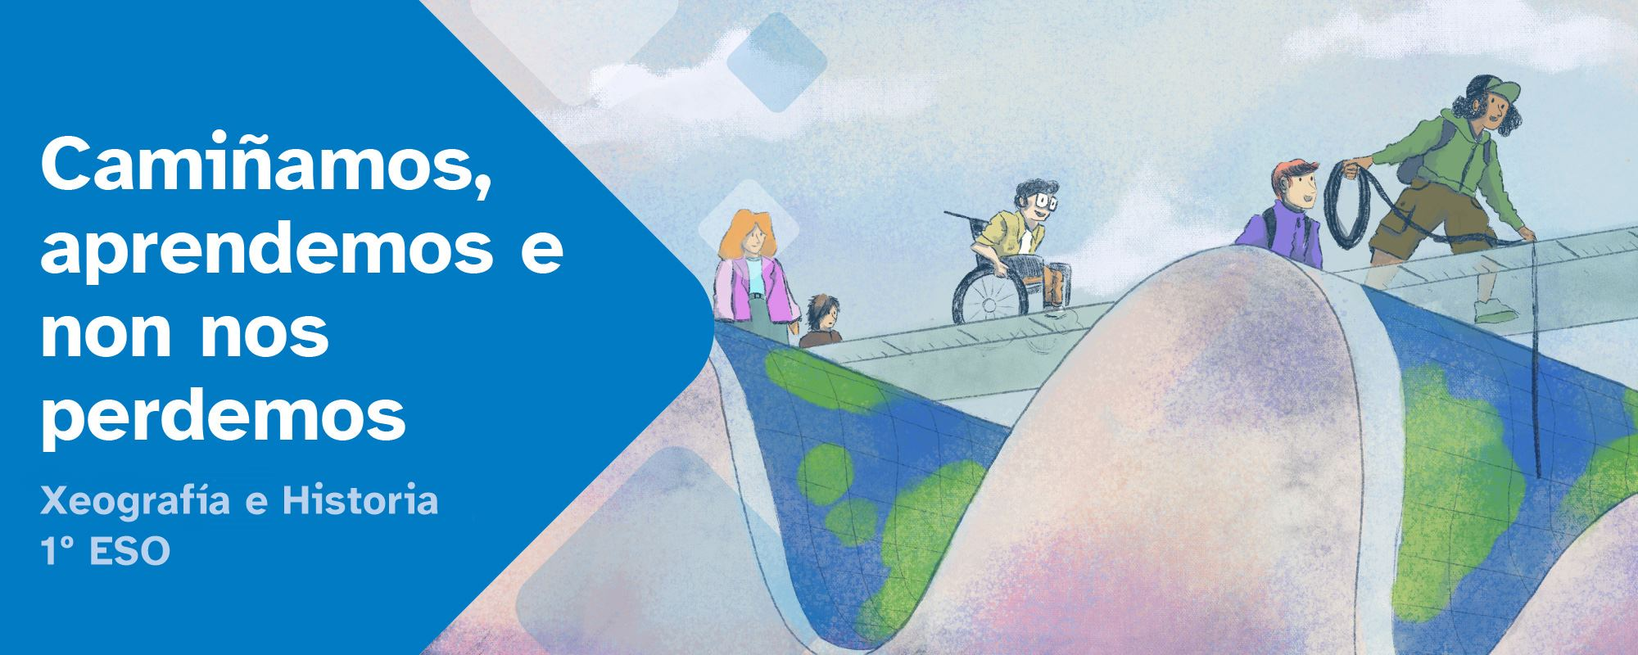
DIARIO DE APRENDIZAXE

Nome:
Materia: | Curso: | Grupo:

Índice
INSTRUCIÓNS 2
FASE 1: Identificamos o reto 3
FASE 2: Imos a polo reto 5
FASE 3: Avanzamos! 6
FASE 4: Reto Superado 8
FASE 5: Retos finais? 10


INSTRUCIÓNS
A idea deste diario de aprendizaxe é que, ademais de ser un portfolio individual, contribúa ao traballo colaborativo por medio dunha posta en común despois de que cubras cada unha das súas fases.
Deberás cubrir cada apartado deste diario de aprendizaxe seguindo as instrucións que se facilitan na unidade de traballo.
O diario de aprendizaxe servirache de axuda para:
- Reflexionar sobre a túa aprendizaxe.
- Autoavaliarte.
- Compartir información cos teus compañeiros e compañeiras de grupo.
- Conseguir o reto proposto.

Ao longo deste diario de aprendizaxe atoparás actividades individuais e actividades grupais, para as que se emprega a seguinte lenda de cores, co fin de facilitar a súa diferenciación:


- Actividades individuais.


- Actividades grupais.

FASE 1: Identificamos o reto
Ao inicio de cada actividade proponse un reto que debemos acadar xunto co noso equipo. É importante descubrir o que temos que facer e, para iso, deberemos analizar a actividade e pensar nos pasos a seguir.

Descubrir:
Título da actividade: Camiñamos, aprendemos e non nos perdemos

Motivación previa.
Antes de comezar co traballo sería interesante reflexionar e contestar algunhas preguntas no teu diario de aprendizaxe.
Invitámoste a que investigues y reflexiones un pouco sobre elas. Despois, debes escribir as túas respostas:
- Pregunta motivación previa.
…Despois de ver os vídeos poderías dicir que estuda a Xeografía e que é un mapa?
- Pregunta motivación previa.
…Sei localizar un punto sobre a superficie terrestre empregando as
coordenadas xeográficas?
…Son consciente das repercusións que os movementos da Terra teñen sobre a miña vida cotiá?

- Pregunta motivación previa.
…Entendo o significado das lendas dos distintos tipos de mapas?
…Son quen de visualizar que a superficie terrestre está divida en placas e que o choque destas pode provocar a formación de cordilleiras?
...Podo explicar como se formaron os distintos tipos de relevo? A que se debe a variedade de tipos de relevo terrestre e mariño?

Proposta de reto.
- Redacta as tarefas das que consta o reto. Se non o tes claro, ¿consideras que precisas aclaración do profesorado?
…
…
...
- Indica que farás ti para conseguir o reto e favorecer o traballo en equipo.
…
…
...

Lembra:
Pode ser que teñas feito retos similares noutros cursos ou materias. Pensa nalgunha actividade parecida que teñas resolto con anterioridade e poida axudarche con este reto.
- Actividade anterior.
…
…
…
- Que tiven que resolver nesa actividade e como o fixen?
…
…
…
- Cómo podería aplicalo nas tarefas que me corresponden deste reto?
…
…
…
…
- E nas tarefas que lles corresponden aos meus compañeiros e compañeiras?
…
…
...
É importante que, unha vez respondidas estas cuestións, ti e o teu grupo, poñades en común estas reflexións, xa que poden servirvos de axuda para avanzar na resolución do reto.
Diario Común: agora, anota as conclusións ás que chegastes no grupo, despois da posta en común. Que tendes que facer? Como ides acadar o reto?
…
…
…
…
…
…
…

FASE 2: Imos a polo reto
Chamada a coñecementos previos... Lembrabas estes coñecementos de Primaria?
… Que é a latitude?
… Que indica a lonxitude?
… Para que se usan os meridianos e os paralelos?
… Que é o movemento de rotación?
… Canto tempo tarda a Terra en dar unha volta completa?
… Como se chama o movemento da Terra arredor do Sol?
… Por que hai estacións?
… Como se localiza calquera punto sobre a Terra?

Diario Común: agora anota as conclusións ás que chegastes no grupo despois da posta en común.
…
…
...
...
...
...
…
…

FASE 3: Avanzamos!
Agora que xa sabes cal é o reto e cales as túas tarefas, imos a por el!
En primeiro lugar, tes que pensar nos coñecementos que precisades para acadar o reto. Unha vez identificados, pensa nas dificultades que presenta o reto e nas tarefas que che corresponden. É importante identificar estes pequenos problemas e o xeito de resolvelos buscando, entre todo o grupo, a axuda que precisamos.
Ademais, identificaremos as nosas habilidades compartíndoas co resto do grupo, xa que somos un equipo e, xuntos, superaremos as dificultades.

Investigar (Traballo individual):
- Qué ferramentas e coñecementos precisamos para resolver o reto?
…
…
…
...
- Teño unha tarefa que resolver, teño as ferramentas e os coñecementos; aínda así, atópome coas seguintes dificultades:
…
…
…
...
- Como podo resolver estes problemas?
…
…
…
...
- Onde podo buscar axuda?
…
…
…
...
- Que habilidades teño eu que poidan axudarme a min e ao meu grupo a superar estes problemas?
…
…
…
...
Lembra que, unha vez lle deas resposta a estas cuestións, é importante que ti e o resto do grupo, poñades en común este apartado, xa que vos servirá de axuda para resolver o reto de maneira colaborativa.

Diario Común: agora anota as conclusións ás que chegastes no grupo despois da posta en común.
…
…
...
...
...
...
…
…
…

FASE 4: Reto Superado
Despois de moito traballo, o grupo acadou o reto final. Foron días de compartir coñecementos, superar dificultades e poñer en común ferramentas e habilidades que contribuíron á resolución deste reto. Ademais da satisfacción polo traballo ben feito, o que levamos aprendido nos servirá nun futuro para resolver situacións similares.

Valorar
- Que ferramentas e coñecementos aprendín para resolver este reto?
…
…
...
- Que dificultades atopei, de maneira individual, para resolver o reto?
…
…
…
- Que dificultades atopei no traballo en grupo para resolver o reto?
…
…
…
...
- Que é o máis importante que aprendín ao longo do reto?
…
…
…
...
- En que outras situacións ou momentos podería aplicar algo do que considero importante (indica algún exemplo real)?
…
…
…
...
- Que é o que máis me gustou do reto?
…
…
…
…
- Que é o que menos me gustou do reto?
…
…
…
...

Diario Común: comenta, co resto dos membros do grupo, as súas repostas neste apartado. Esta posta en común vos servirá para comparar as diferentes visión sobre como lograstes chegar ao reto final.
…
…
...
...
...
…
…
...

FASE 5: Retos finais?
Chega o momento de ver que fixeron o resto de grupos e de analizar as súas solucións para conseguir o reto. Despois de que cada grupo expoña, publique ou presente o seu produto final e explique como foi o seu proceso en cada unha das fases, valora o seu traballo, do 1 ao 3, na seguinte táboa.

Explorar Reto final
Orixinalidade da solución das tarefas individuais que compoñen o reto.
O reto amosa un bó traballo en equipo.
A exposición oral do reto é axeitada á solución que expoñen.
O reto final amosa que non superaron algunhas das dificultades atopadas.
A utilización de ferramentas informáticas e fontes históricas.
Os retos dos outros grupos resultáronme moi interesantes e animáronme a viaxar.

Diario Común: comenta, co resto de grupos, as puntuacións deste apartado. Esta posta en común serviravos para analizar as diferentes visións que tendes sobre como, cada grupo, acadou o reto final. A continuación, anota un resumo das conclusións xerais:
…
…
...
...
...
...
…
…
...


Diario de Aprendizaxe: “Camiñanos, aprendemos e non nos perdemos”, do proxecto cREAgal, publícase con Licenza Creative Commons Reconocimiento No-comercial Compartir igual 4.0
Os símbolos pictográficos utilizados son propiedade do Goberno de Aragón e foron creados por Sergio Palao para ARASAAC (http://www.arasaac.org), que os distribúe baixo Licenza Creative Commons BY-NC-SA.

